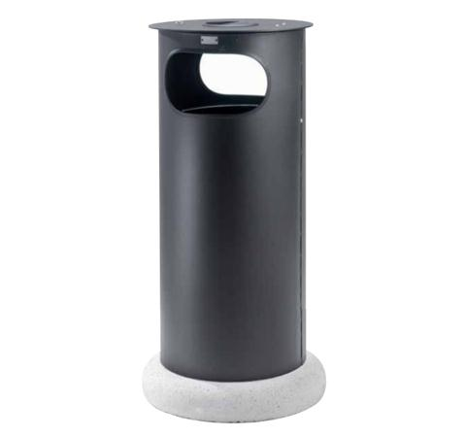

Descrizione:
Cestino di forma cilindrica costituito interamente in lamiera zincata con introduzione dei rifiuti attraverso i due fori laterali ricavati nel corpo cilindrico. Il coperchio superiore sp.4mm apribile è forato al centro per l’introduzione del posacenere estraibile ed è dotato di serratura di bloccaggio con chiave universale. Il sacco porta rifiuti è agganciato ad un apposito anello in acciaio zincato fissato internamente e libero di ruotare per facilitare La sostituzione del sacco. La base di appoggio del cestino può essere in conglomerato di calcestruzzo di forma cilindrica oppure nella versione con base metallica da fissare al suolo. Tutte le parti metalliche sono zincate e verniciate a polveri poliestere termoindurenti, la viteria è in acciaio inox. Dimensioni ingombro: Diametro 40 cm x 102h Base in CLS: Diametro 50 cm Capacità cestino: 100 lt
Categoria : Cestini
Codice: EP21092

